目录

第一章 引言 1

1.1 选题背景 1

1.2 国内外研究现状 3

1.3 研究的目的和意义 4

1.1.1 二级标题 4

# 引言

## 选题背景

高频交易（High frequency trading）是金融行业与计算机行业相互结合而形成的一种交易形式。高频交易的主要特征如下：使用超高速的复杂计算机系统下单，使用 colocation 和直连交易所的数据通道，平均每次持仓时间极短，大量发送和取消委托订单，收盘时基本保持平仓。

高频交易带来了什么？对于投资者而言，高频交易意味着超强的盈利能力，规避隔夜风险，降低隔夜成本。对于市场而言，高频交易带来了巨大的流动性，同时通过套利机制帮助市场恢复扭曲价格。

高频交易与量化交易、程序化交易之间存在着一些概念混淆，它们既有联系又有区别，需要进行适当的区分。量化交易是指用量化的数学模型来代替人为主观判断，利用数学模型从市场的诸多信号中筛选出“有效信号”，减少了投资者个人情绪对交易决策的影响，避免投资者在极端市场的情况下做出非理性的投资决策。程序化交易是指设计人员将交易策略的逻辑与参数写入计算机程序，由计算机程序自动生成、执行交易指令的交易行为，通过程序化可以有效的减少人工成本以及避免误操作。从持仓时间来看，高频交易持仓时间多在一天以内，量化交易的持仓时间可长达数周，程序化交易的持仓时间可以更长。从交易策略来看，高频交易多依赖计算机的强劲性能在市场中寻找机会，量化交易多依赖统计套利从历史数据中发现大概率事件，程序化交易的策略多来源于投资人的直接授意。

高频交易研究中最重要的问题是其是否提升了市场运行效率、提高了市场质量，从而使得全社会福利有所改善。根据目前学术界基于真实数据的实证研究，高频交易总体而言提高了市场流动性、降低了交易成本、使得市场中的价格更加有效。

图1.1:美国 、 欧洲和亚洲的证券市场高频交易比例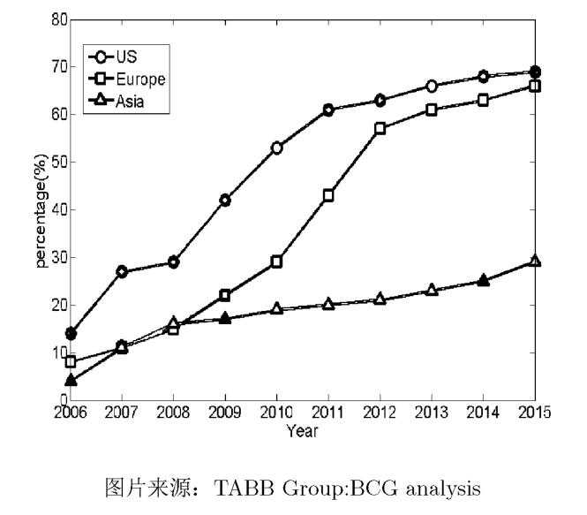

根据TABB Group的研究显示，截止2015年，美国和欧洲证券市场的高频交易比例占比已接近70%，而亚洲证券市场的高频交易比例尚未达到30%。我国高频交易的研究刚刚起步，学术界将高频交易作为市场微观结构领域最前沿的研究方向，而一些机构投资者也开展了高频交易的尝试。

## 国内外研究现状

最近十年国内外学者对高频交易进行了多方面的大量研究，为高频交易提供了大量的理论支持，大大的促进了高频交易在交易市场上的发展。Cvitanic和Kirilenko在2010年的《High Frequency Traders and Asset Prices》中首次给出了高频理论分析的模型[1]。Chaboud A P, Chiquoine B, Hjalmarsson E在《Machines: Algorithmic Trading in the Foreign Exchange Market》中认为高频交易和算法交易、程序化交易有很大的相似性，所以提出了一种观点“高频交易是算法交易的一种特殊形式”[2]。Macintosh在2013年的《High Frequency Traders：angels or devils》中介绍了高频交易的操作方式与特点，以及其与传统交易市场行为的差别，Macintosh在其文章中，介绍了算法交易(Algorithmic Trading,AT)与高频交易(High Frequency Trading,HFT)之间的共性和区别，如下表所示：

表1 高频交易与算法交易的共性和区别

|  |  |  |
| --- | --- | --- |
| AT和HFT的共性 | AT的独有特征 | HFT的独有特征 |
| 1. 事先设计好的交易策略 2. 专业交易员操作 3. 实时监控市场数据 4. 自动提交指令 5. 自动管理指令 6. 无人工干预直接市场接入 | 1. 代理交易 2. 市场影响最小化 3. 目标为获取特别基数指数 4. 持有时间为日/周/月 5. 通过时间和跨市场执行指令 | 1. 海量指令 2. 迅速指令撤销 3. 内部专用平台 4. 买卖交易获利（中间人） 5. 交易日结束平仓 6. 持有时间极短，秒/分/小时 7. 每单获利较低 8. 低延迟要求 9. 利用主机托管/近程服务以及个人数据种子 10. 关注高流动金融工具 |

资料来源：Gomber et al.,2010。

国内对高频交易的研究起步较晚，广大研究工作者的研究成果都推动了高频交易在国内的发展。来升强、朱建平在2009年的《高频数据交易策略与波动性分析》中，对高频交易的存在基础，有效市场假说的缺陷，行为金融理论的兴起等微观交易策略进行了深入的探讨[4]。王苏生、江国朝、余臻、许桐桐在2016年的《高频交易刍论-基于中国证券市场的实证研究》中，进一步对高频交易的概念、投资策略、市场影响等方面进行了详细的分析，基本上涵盖了权威机构对高频交易的评价[5]。胡天福在2012年的《高频交易在中国证券市场的应用研究》中介绍了高频交易名词的由来，定义，以及同程序化交易与算法交易的区别，同时介绍了常用的算法交易策略如参与率算法、时间加权平均算法等[6]。潘晔在2014年的《基于高频交易模式下期货投资组合策略研究》中基于美国贝尔实验室工程师Kelly提出的“资金增长最快的投资比例”理论进行投资组合构建策略研究，验证了两个高频交易模型组合策略的可行性[7]。李超在2013年的《我国股指期货与股票组合的高频套利策略研究》中使用相关性分析以及聚类分析为股指期货与股票寻找最优投资组合,然后采用稳定分布拟合得到的收益率差额,并据此计算出最佳建仓平仓点,并进而对建仓平仓的冲击成本进行了细致的估计,最终证明在国内市场上存在着一定的高频交易机会[8]。

## 研究的目的和意义

随着高频交易在日常交易中所占份额的日益增长，对高频交易的影响因素的研究也逐渐受到了人们的重视。交易员们期望能在复杂的影响因子中能区分出有利或者有害的部分，用以在市场中做出较为正确，甚至是哪怕51%正确的选择。因此对高频交易的影响因素的分析正是为此提出的研究课题，期望可以在这个研究中找到一些可准确测量的因素，评价这些因素对高频交易的影响方向和影响大小，进而更好的发挥高频交易“有益于”市场的作用，让高频交易更多的为市场创造一些价值。

### 二级标题

正文每页三十八行每行三十四字，正文段落和标题一律采用固定行间距二十PT, 正文每页三十八行每行三十四字，正文段落和标题一律采用固定行间距二十PT, 正文每页三十八行每行三十四字，正文段落和标题一律采用固定行间距二十PT, 正文每页三十八行每行三十四字，正文段落和标题一律采用固定行间距二十PT

参考文献

参考文献内容

致谢

致谢词

附录

附录内容